

Relatório técnico de atividades

|  |  |  |
| --- | --- | --- |
| **Programador** | **Coordenador do Projeto** | **Período de referência** |
| Victor Hugo Feijão Alencar | Sérgio Clério | Abril |

Índice

1. Introdução 3

2. Atividades realizadas 3

2.1. Adição de calendários e máscaras no front-end 3

2.2. Alteração de dados de empresa de coleta 4

2.3. Funcionalidade Registrar recebimento 4

3. Saiba mais... 5

# Introdução

Este documento tem a finalidade de documentar as atividades realizadas durante um período (especificado no início deste documento) e servir, também, de documentação técnica para possíveis manutenções.  
Neste documento não terá explicações muito detalhadas dos programas utilizados durante o desenvolvimento, mas terá referência para a documentação da própria ferramenta (bibliotecas, APIs, frameworks, etc).

As atividades descritas, também estão resumidas.

Foram escolhidas as de maior relevância.

Em todo o processo do desenvolvimento desta etapa, foram feitas atividades de construção e layout das páginas de cada funcionalidade, assim como os controles e os modelos no back-end e correções.

# Atividades realizadas

## Adição de calendários e máscaras no front-end

Adição de componentes para ajudar o usuário com a entrada de informações nos formulários. O componente calendário utilizado é o Datepicker (componente de data) e o Maskedinput (componente de máscara de campo). A máscara força o usuário a digitar o texto exatamente igual com a formatação definida.

Datepicker (ao clicar na data escolhida, preenche o campo data de nascimento):

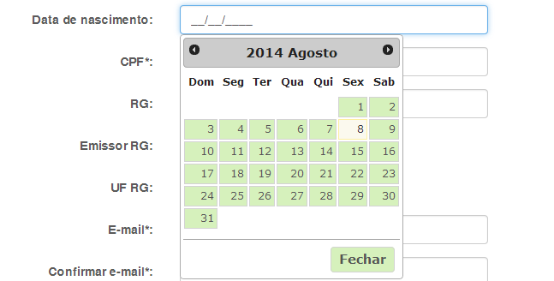

*Parte do formulário da tela de cadastro de usuário*

Maskedinput (força o usuário inserir somente números e a quantidade de números pela formatação definida no campo de CPF):

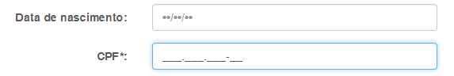

*Parte do formulário da tela de cadastro de usuário*

Duração estimada da atividade: **1 dia**

## Alteração de dados de empresa de coleta

Funcionalidade de alteração de dados de uma empresa de coleta.

Duração estimada da atividade: **3 dias**

## Funcionalidade Registrar recebimento

Exibe uma listagem de todas as rotas de um dia em uma tabela, ao selecionar uma rota para registrar os recebimentos, o usuário é direcionado para outra tela para verificar o que foi coletado e fazer a confirmação das coletas.

Nesta tela de verificação, o usuário pode adicionar, excluir e alterar as informações dos itens descritos pelo usuário de descarte e que estavam programadas no agendamento.

Atividades secundárias: Correções no formulário da interface de agendamento.

Duração estimada da atividade: **8 dias**

# Saiba mais...

Maskedinput - <http://digitalbush.com/projects/masked-input-plugin/>

Datepicker - <http://jqueryui.com/datepicker/>